PENDAMPINGAN REORGANISASI DAN REVIEW AD ART POKDAKAN
Reorganisasi dan Anggaran Dasar/Anggaran Rumah Tangga (AD/ART) merupakan dua aspek krusial dalam pengelolaan Kelompok Pembudidaya Ikan (POKDAKAN) yang efektif dan berkelanjutan. AD/ART berfungsi sebagai landasan hukum dan pedoman operasional, sementara reorganisasi memastikan struktur organisasi tetap relevan dan akuntabel. Anggaran Dasar (AD) dan Anggaran Rumah Tangga (ART) adalah dokumen fundamental yang mengatur kehidupan internal POKDAKAN serta hubungan antar anggotanya. Dokumen ini menjadi acuan yang mengikat dan disepakati bersama melalui musyawarah anggota. Reorganisasi adalah proses peninjauan ulang dan penataan kembali struktur kepengurusan dan fungsi organisasi POKDAKAN. Proses ini biasanya dilakukan melalui rapat anggota atau musyawarah besar untuk memastikan kepengurusan berjalan efektif dan akuntabel. Dengan adanya AD/ART yang kuat dan proses reorganisasi yang berkala, POKDAKAN dapat menjaga keberlanjutan operasional, memperluas akses permodalan dan jaringan, serta meningkatkan kesejahteraan anggotanya secara efektif.
Dalam upaya mencapai target nasional produksi udang yang berkelanjutan, program Infrastructure Improvement for Shrimp Aquaculture Project (IISAP) kini memasuki fase krusial dalam penguatan kelembagaan. Fokus utama pada awal tahun 2026 ini adalah reorganisasi Kelompok Pembudidaya Ikan (Pokdakan) agar sejalan dengan target GEDSI (Gender Equality, Disability, and Social Inclusion). Selama ini, struktur Pokdakan cenderung didominasi oleh laki-laki, sementara peran perempuan dan kelompok rentan seringkali terpinggirkan hanya sebagai pendukung teknis informal. Program IISAP menyadari bahwa keberhasilan pengelolaan infrastruktur tambak yang telah dibangun di wilayah Aceh, Lampung, Bali, dan Sulawesi Selatan sangat bergantung pada keterlibatan seluruh lapisan masyarakat secara adil. Reorganisasi berbasis GEDSI bertujuan untuk menciptakan tata kelola kelompok yang lebih transparan, partisipatif, dan akuntabel, sehingga manfaat ekonomi dari budidaya udang dapat dirasakan secara merata. Langkah Strategis Reorganisasi Tahun 2026 :
- Peningkatan Keterwakilan Perempuan di Posisi Kunci
Target utama IISAP adalah memastikan perempuan tidak hanya terdaftar sebagai anggota, tetapi juga menempati posisi strategis dalam kepengurusan, seperti bendahara atau sekretaris. Hal ini bertujuan untuk meningkatkan transparansi pengelolaan keuangan kelompok dan efektivitas administrasi.
- Mekanisme "Konsultasi Bermakna"
Proses reorganisasi dilakukan melalui diskusi terfokus (FGD) yang inklusif. Di wilayah seperti Lampung Tengah dan Aceh Timur, tim fasilitator IISAP mendampingi masyarakat untuk memastikan penyandang disabilitas dan kelompok ekonomi lemah mendapatkan hak suara dalam pengambilan keputusan kelompok.
- Pelatihan Kepemimpinan Inklusif
Setelah struktur baru terbentuk, pengurus Pokdakan diberikan pelatihan kepemimpinan yang menekankan pada nilai-nilai inklusi sosial. Ini mencakup cara mengelola konflik dan memastikan distribusi manfaat ekonomi yang adil bagi seluruh anggota.
Dampak Nyata bagi Pembudidaya Reorganisasi ini bukan sekadar pemenuhan syarat administratif. Dengan struktur organisasi yang lebih inklusif, Pokdakan memiliki akses yang lebih luas terhadap. Bantuan Pemerintah: Kelompok yang memenuhi kriteria GEDSI mendapatkan prioritas dalam bantuan sarana produksi dan bimbingan teknis dari Kementerian Kelautan dan Perikanan (KKP). Akses Pembiayaan: Struktur organisasi yang profesional meningkatkan kepercayaan lembaga keuangan terhadap kelompok pembudidaya kecil. Ketahanan Sosial: Kelompok yang inklusif terbukti lebih solid dalam menjaga dan merawat infrastruktur tambak bersama secara berkelanjutan Menuju Masa Depan Ekonomi Biru Penerapan target GEDSI dalam reorganisasi Pokdakan merupakan bagian integral dari visi Ekonomi Biru Indonesia. Dengan melibatkan semua elemen masyarakat—laki-laki, perempuan, pemuda, dan kelompok rentan—program IISAP memastikan bahwa pembangunan infrastruktur budidaya udang tidak meninggalkan siapa pun di belakang (leave no one behind)
No | Nama Pokdakan | Reorganisasi | Review AD/ART
1 | Wana Sari
2 | Prabu Mina | ✓ | ✓
3 | Bina Sari Usaha | ✓ | ✓
4 | Segara Lestari | ✓ | ✓
5 | Bayu Segara | ✓ | ✓
6 | Mina Kerti | ✓ | ✓
7 | Mekar Sari | ✓ | ✓
8 | Mina Sari Merta | ✓ | ✓
9 | Bintang Bali Barat | ✓ | ✓
11 | Kawan Sejahtera | ✓ | ✓
12 | Putra Mina Jaya | ✓ | ✓
13 | Mina Jaya | ✓ | ✓
14 | Amerta Segara | ✓ | ✓
15 | Merta Buana | ✓ | ✓
16 | Sangyang Tani | ✓ | ✓

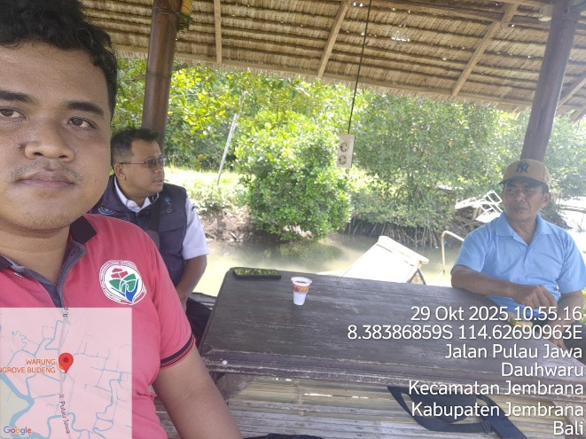
Progress capaian Reorganisasi dan Review ADART kabupaten jembrana sampai bulan desember sudah mencapat 15 pokdakan dari 16 pokdakan yang ada dalam dampingan program IISAP. Adapun beberapa kendala yang di hadapi seperti menyesuaikan jadwal anggota pokdakan agar dapat hadir dalam forum rapat hingga mendorong partisipasi perempuan agar dapat mengisi seksi seksi dalam kepengurusan pokdakan.
